Domácí úkoly - 7. B – týden - 8. 6. – 12. 6. 2020
Český jazyk
Komunikační a slohová výchova – pracovní sešit celá strana 36
Literární výchova – tento týden vám čtení nedám, protože toho budete mít hodně v jazykové výchově
Jazyková výchova
OPAKOVÁNÍ - VZORY PODSTATNÝCH JMEN – ROD ŽENSKÝ
Urči vzory podstatných jmen. Vepiš do tabulky a nalep do sešitu nebo si tabulku podle pravítka narýsuj v sešitě a slova vepiš do správného sloupce.
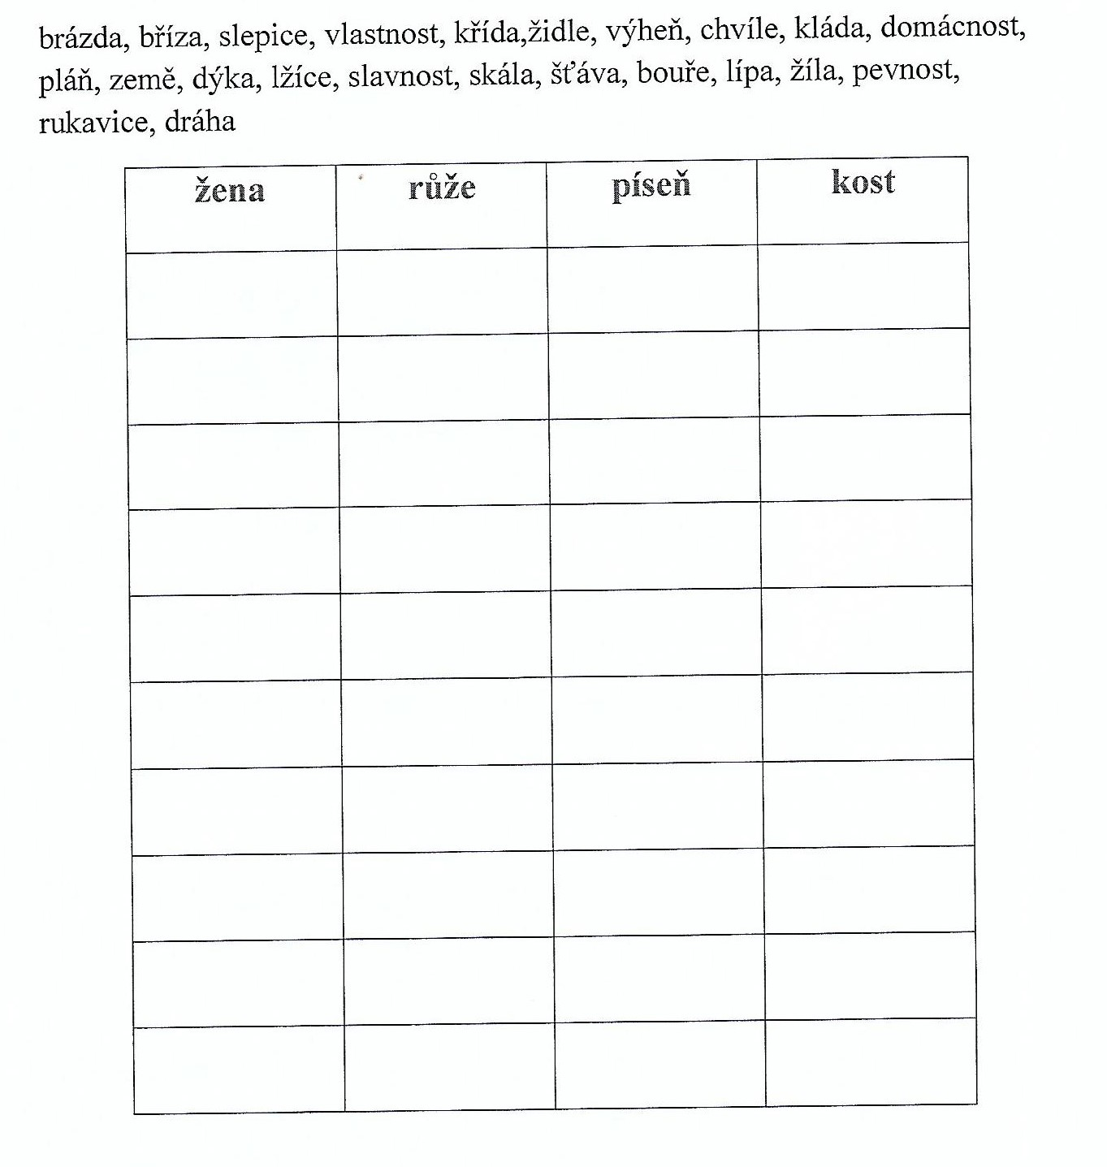
Doplňte i/í nebo y/ý, opište do sešitu.
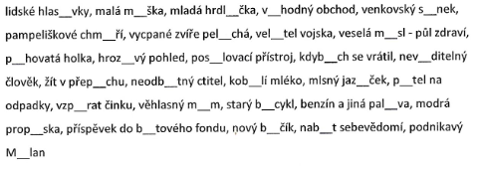
Anglický jazyk
Zopakujeme si slovní zásobu - dopiš na správné místo do obrázku anglická slovíčka-s. 21 cv. 13, pokračováni cvičení na s. 22.
Pomůže Ti obrázková slovní zásoba na s. 22.
Matematika - Písemné sčítání a odčítání, zaokrouhlování, násobení, slovní úlohy. Přepiš si příklady do sešitu, případně naskenuj, nafoť, vytiskni a nalep do sešitu.

- Učebnice str. 54 / cv. 9, 10, 11, 13, 16, 17, 18, 19

- Dále procvičujte na www.skolakov.eu/matematika-4-trida

Písemné násobení jednociferným a dvojciferným činitelem a písemné dělení
Geometrie – Opakování učiva – souhrnné opakování

- Učebnice str. 81 / cv. 1, 2, 3

- Dále si zopakujte na www.matematika.cz/geometrie
Pročtěte a zopakujte si – základní geometrické pojmy
Fyzika – Opakování učiva
- Jakou rychlostí se šíří zvuk? ______________________________________________
- Jak vznikne ozvěna? ____________________________________________________
- Jak daleko musí být překážka, abys ozvěnu dobře slyšel? _______________________

- Jak vzniká dozvuk? _____________________________________________________
- Od čeho se nejlépe odráží zvuk? ___________________________________________
- Co patří mezi fosilní paliva? ______________________________________________
- Vysvětli vlastními slovy, co to jsou obnovitelné zdroje energie? __________________
_____________________________________________________________________

- Vyjmenuj aspoň 4 druhy energie - _________________________________________
Zeměpis - Pročti si tento text a ulož do paměti. Některé značky si vyber a s popisem nakresli do sešitu. Téma zní – Základní turistické značky
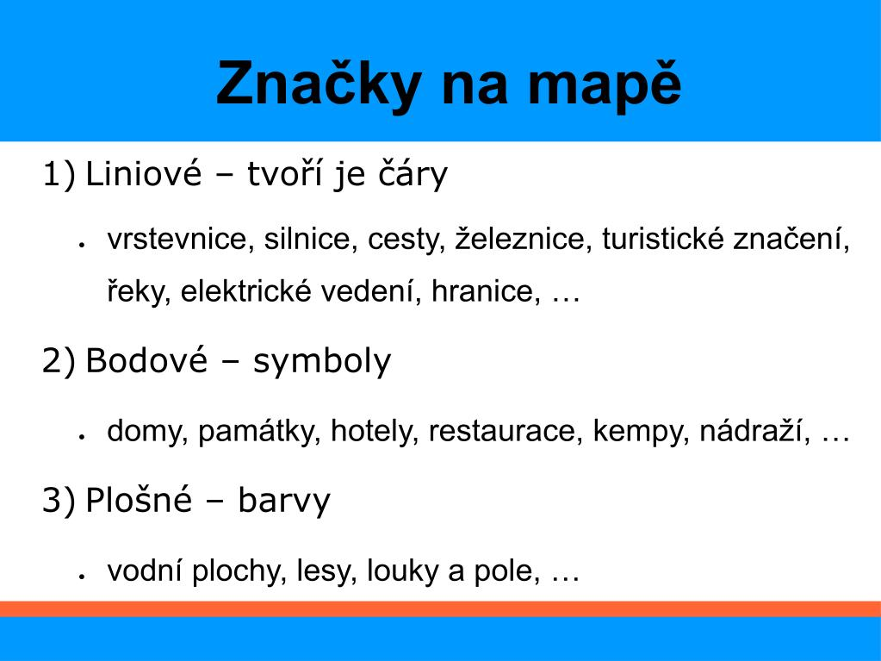

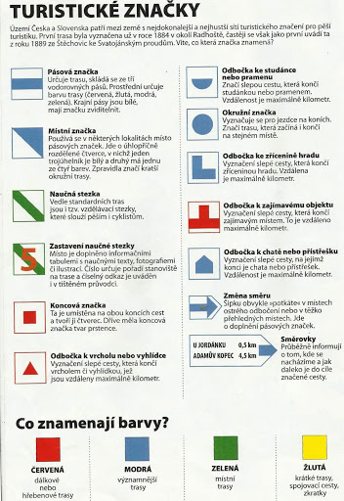
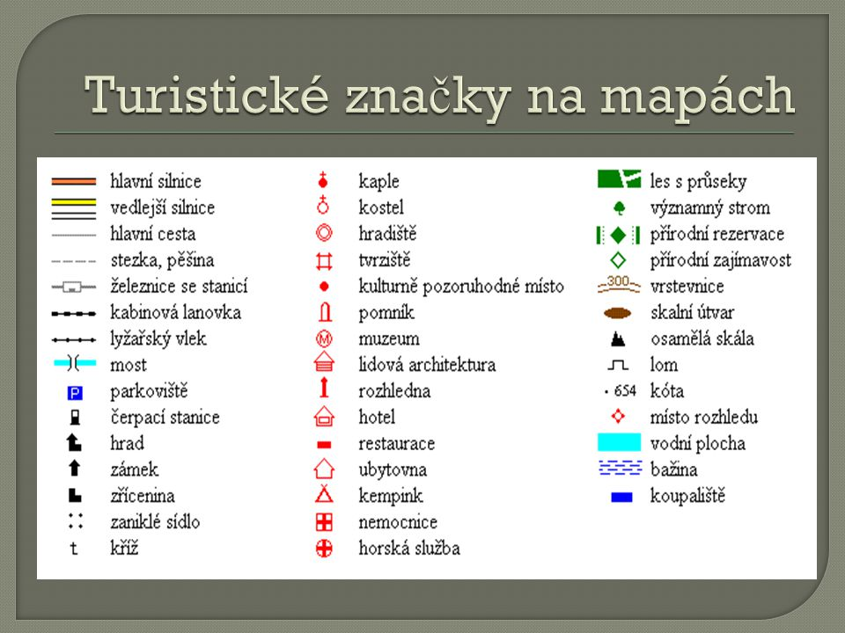

Přírodopis
Téma: Růst a vývoj rostlin
Úkoly: 1. Odkaz na film: https://www.youtube.com/watch?v=CM8_nUuPhnQ
2. Stačí shlédnout do 5. 40 minuty
3. Text neopisuj, vytiskni si ho a doplň chybějící slova
4. Poslouchej a dívej se na film, potom bude pro tebe hračka doplnit slova
Text: Růst a vývoj rostlin
1. Květ h _ _ či _ _ pol _ _ se vyvíjí dál k pl _du = l _ _ k.
2. Je-li p _ _ d = lu _ k zralý, pra _ _ _ e a černá s _ _ _ _ _ a vypadají na z _ _ .
3. Na jaře se oteplí a v s _ _ _ _ _ ch se ozve ž _ _ _ t.
4. K _ _ _ _ _ k protrhne slupku s _ _ _ _ e a zavrtá se do z _ _ ě.
5. Na konci postranních k _ ř _ _ _ ů rostou jemné v _ _ s _ y.
6. A díky jim rost _ _ _ a přijímá v _ _ u a mi _ _ rá _ _ _ lát _ y z p _ _ y.
7. Základní orgán rostliny je k _ _ _ n.
8. Na povrchu země jsou viditelné malé r _ _ _ _ _ _ _ y.
9. Skládají se ze dvou lístků (proto dvoudělo _ _ é)= klíčků tvaru s _ _ _ e.
10. Listy hoř _ _ _ e mají zpeřenou žil _ _ _ _ nu (opět znak dvoudělo _ _ _ _ ti).
11. Stonkem (jako potrubím) se dopravuje v _ _ a i mi _ _ rá _ _ í lá _ _ y nahoru.
12. Květy se skládají ze 4 zele _ _ ch k _ _ _ š _ _ ch lístků = ochra _ a poup _ _ e.
13. Květy se skládají ze 4 žlu _ _ ch kor _ _ _ ch lís _ _ ů = mají přilákat h _ _ z.
14. Uvnitř květu jsou samčí t _ č _ _ ky, ty obsahují p _ l.
15. Samičí p _ s _ _ k má lepkavou bli _ _ u a se _ _ _ _ k.
16. Uvnitř seme _ _ _ u jsou budoucí semena k rozmnožování.

Dějepis
Téma: Vladislav Jagellonský
Úkoly: 1. Odkaz na film: https://www.youtube.com/watch?v=RAGlpFbYgfs
2. Komu to nejde spustit, tak na youtube zadejte: Pavel Koutský 48 Jagellonci na českém trůně Dějiny udatného českého národa
3. Text neopisuj, vytiskni, a pak doplňuj chybějící slova
4. Dokonči moji větu podle filmu
Text: Vladislav Jagellonský
1. Po smrti Jiřího z Poděbrad byl na český trůn vybrán ............................................................
2. Na český trůn si dělal nárok i uherský král ...............................................................
3. A tak jsme měli krále _ _ _ .
4. Vladislava v ...............................
5. A Matyáše v ................................
6 Vladislavovi se začalo říkat král ...........................
7. Byl slabý a vládla za něj česká ...........................
8. Přesto nechal postavit ...........................................................
9. Největší sál v ...............................
10. Do Vladislavského sálu vešlo ..........................................
11. Vladislav dostal úmrtní list, že zemřel ..........................................................
12. Vladislav řekl: " Teď jsem i ......................................................................
13. A odjel vládnout do ...........................
14. Vladislav zemřel v roce .......................
15. Na trůn usedl jeho syn .........................
16. Mladičký Ludvík bojoval s Turkem v bitvě u ............................
17. Bitvu prohrál a při útěku utonul v .........................
Německý jazyk - Doplň správně podle pokynů...

